Учреждение образования
«БЕЛОРУССКИЙ ГОСУДАРСТВЕННЫЙ ТЕХНОЛОГИЧЕСКИЙ УНИВЕРСИТЕТ»
Отчёт по дисциплине:
«Основы программной инженерии»

Студент: Чепего Э.Д.
ФИТ 1 курс 8 группа
Преподаватель: Лыкова Ю.Д.

Минск 2025

1. Постановка задачи
Разработать консольную программу, которая в зависимости от выбранного варианта выполняет одно из действий:
1 – Определяет разницу кодов в ASCII между прописной и строчной латинской буквой.
2 – Определяет разницу кодов в Windows-1251 между прописной и строчной русской буквой.
3 – Выводит символ, соответствующий введённому числу.
4 – Завершает работу программы.
Если введённый символ не соответствует выбранному типу, выводится сообщение об ошибке.

2. Входные и выходные данные
Входные данные:
- Символ латинского алфавита X
- Символ русского алфавита Y
- Целое число Z
- Номер выбранного пункта меню (1–4)
Выходные данные:
- Разница кодов символов (для пунктов 1 и 2)
- Символ, соответствующий введённому числу (для пункта 3)
- Сообщение об ошибке при неверном вводе

3. Алгоритм решения
1. Считать с клавиатуры символы X, Y и число Z.
2. Вывести меню выбора вариантов (1–4).
3. В зависимости от выбора:
• 1 – вызвать функцию v1(X)
• 2 – вызвать функцию v2(Y)
• 3 – вызвать функцию v3(Z)
• 4 – завершить программу
4. При некорректных данных вывести сообщение об ошибке.
4. Блок-схема
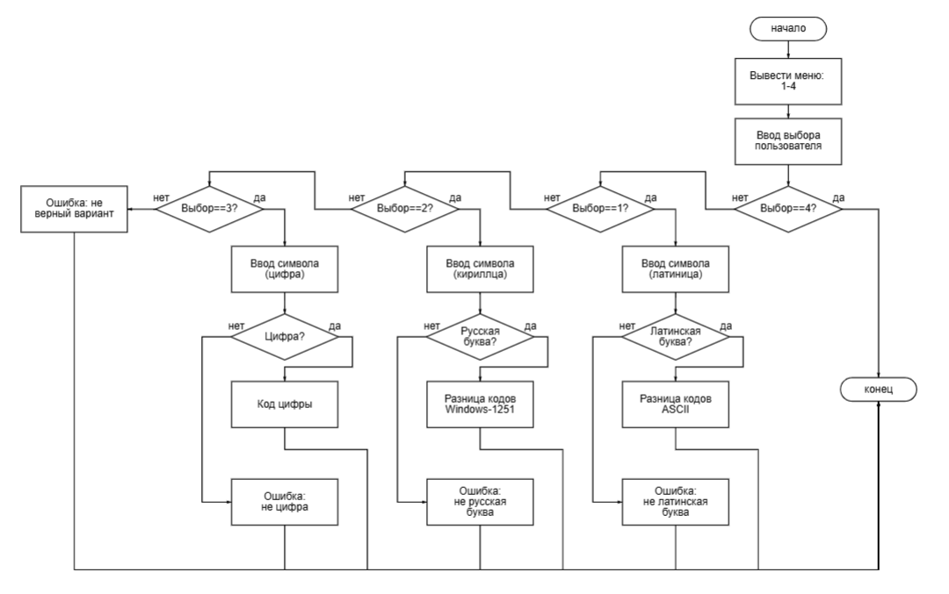

5. Декомпозиция программы
Модуль | Назначение | Входные данные | Выходные данные
main() | Основной цикл программы, вызов функций | — | —
function | Разница кодов латинских букв (ASCII)  Разница кодов русских букв (Windows-1251)  Вывод символа по числу | cимвол X  символ Y  число Z | разница / ошибка

5. Программа на языке C++
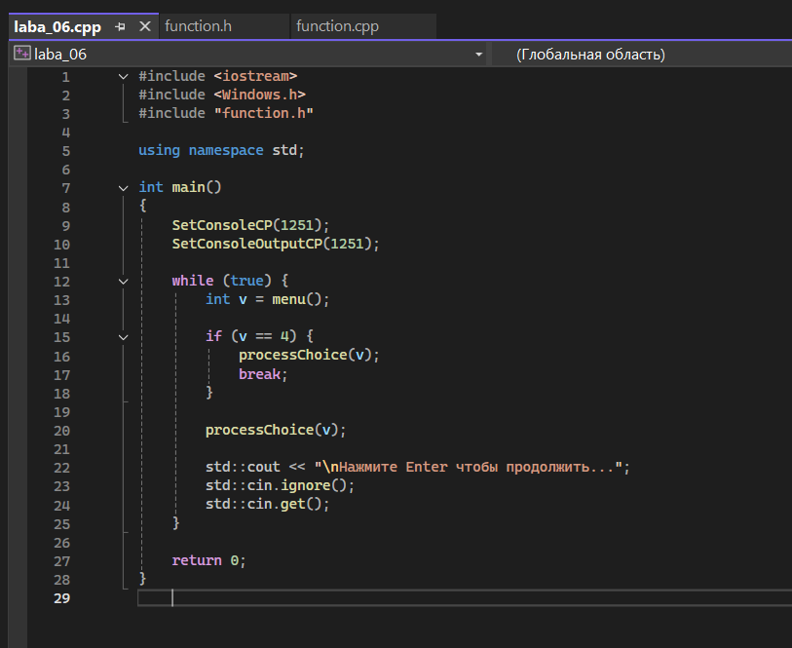
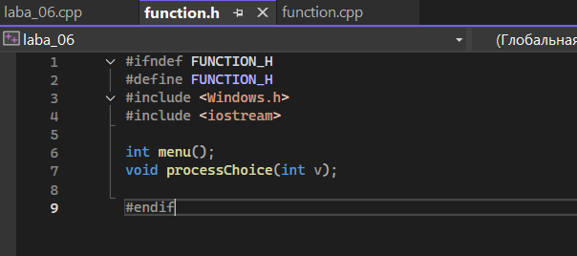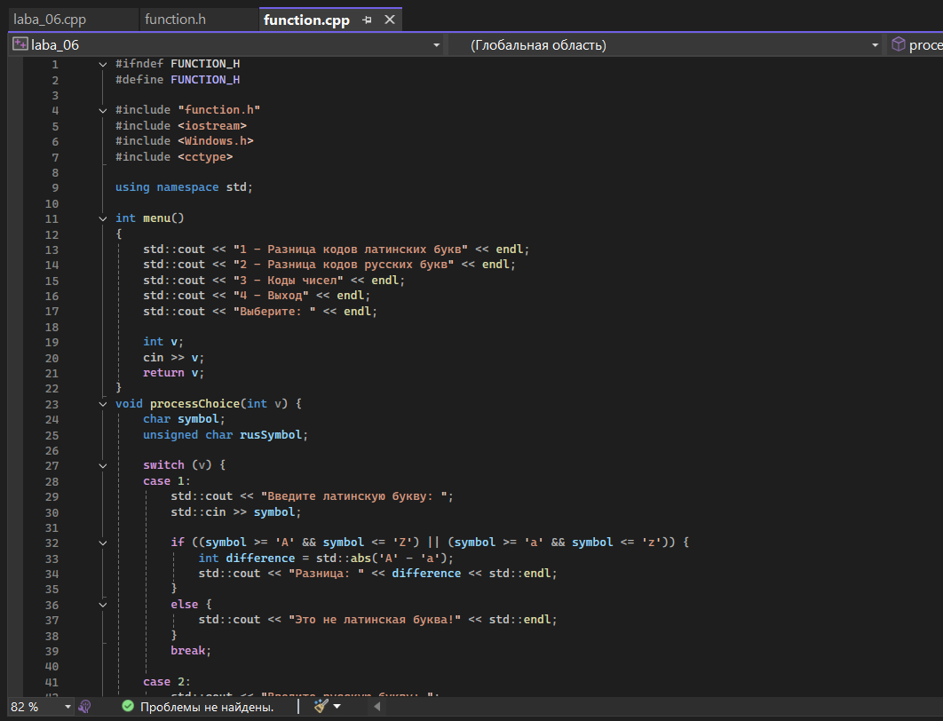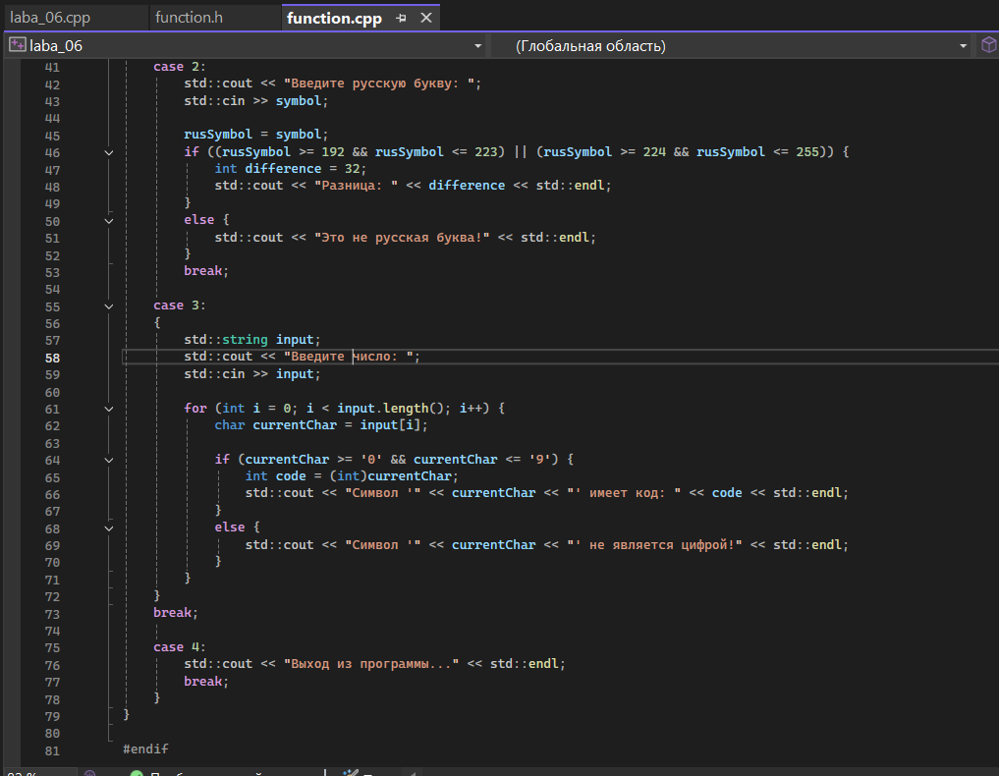

6. Вывод
В результате выполнения лабораторной работы была разработана программа, которая реализует функциональную декомпозицию и принципы структурного программирования. Программа позволяет выполнять операции над символами латинского и русского алфавитов, а также выводить символ, соответствующий введённому числу.

Ответы на вопросы:
1. Парадигма программирования — это совокупность идей и понятий, определяющих стиль написания компьютерных программ (подход к программированию)
2. Методология разработки ПО — совокупность методов, применяемых на различных стадиях жизненного цикла программного обеспечения.
3. Отличие императивного и декларативного — императивное как делать, декларативное что делать
4. Цели структурного программирования —  повысить надёжность программ (улучшить структуру программы);
− создание понятной, читаемой программы, которая исполняется, тестируется, конфигурируется, сопровождается и модифицируется без участия автора (создание ПП).
5. Базовые конструкции — последовательность, ветвление (if/switch), циклы (for/while/do‑while).
6. Методы структурного программирования — нисходящее проектирование (формализация алгоритма «сверху вниз»: движение от общего к частному);
− пошаговое проектирование (нисходящая пошаговая детализация программы);
− структурное проектирование (замена формулировки алгоритма на одну из синтаксических конструкций – последовательность, условие или цикл; программирование без goto);
− одновременное проектирование алгоритма и данных (процессы детализации алгоритма и введение данных, необходимых для работы, идут параллельно);
− модульное проектирование;
− модульное, нисходящее, пошаговое тестирование.
7. Принцип модульного проектирования — разделение системы на независимые или слабо связанные модули с чёткими интерфейсами.
8. Функциональная декомпозиция — разбиение задачи на набор взаимосвязанных, но самостоятельных функций/модулей.
9. Характеристики модуля — один вход и один выход (на вход программный модуль получает набор исходных данных, выполняет их обработку и возвращает набор выходных данных);
− функциональная завершённость (модуль выполняет набор определённых операций для реализации каждой отдельной функции, достаточных для завершения начатой обработки данных);
− логическая независимость (результат работы данного фрагмента программы не зависит от работы других модулей);
− слабые информационные связи с другими программными модулями (обмен информацией между отдельными модулями должен быть минимален);
− размер и сложность программного элемента должна быть в разумных рамках
10. Методы модульного программирования — методы настоящего проектирования, методы восходящего проектирования.

